13 апреля 2019 года в ГУО «Средняя школа г.п.Мир» прошел «День Здоровья». В нем участвовало 87 школьников. Для школьников были организованы спортивные мероприятия, тематические беседы, интеллектуальные игры – по здоровому образу жизни.
В данном мероприятии приняла участие и инструктор – валеолог Волосевич Л.И. школьникам рассказала о весеннем авитаминозе,

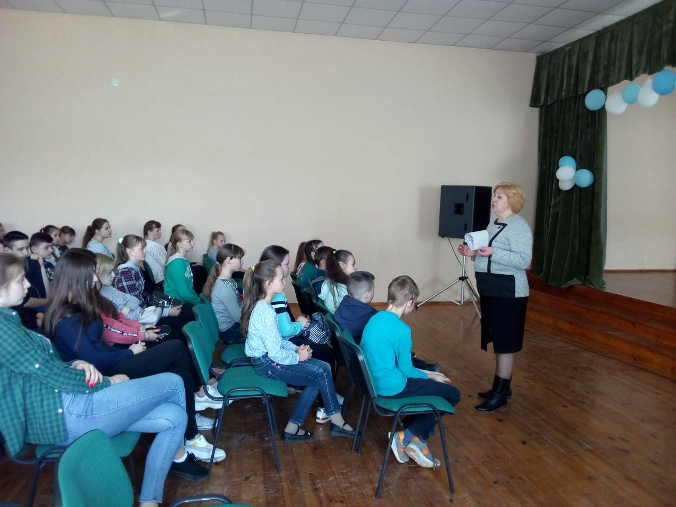

правильном питании, обязательной двигательной активности, вредных привычках- «В здоровом теле – здоровый дух».
По теме личной гигиены загаданы загадки.
Что можно отнести к вредным привычкам и как с ними бороться высказывались и решали вместе.
Мероприятие прошло в веселой, дружеской обстановке.

